OA 4 | 2. ¿Qué porcentaje del total de cada barra está sombreado?  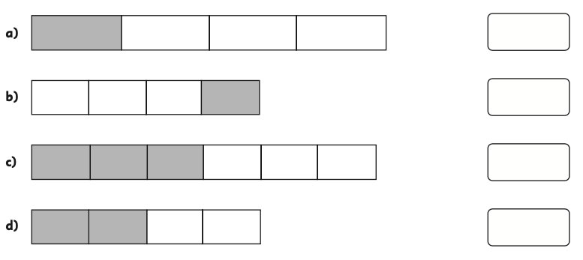 | 6° Básico  Tomo 2  Capítulo 15  Porcentajes

